SURAT PERNYATAAN ORISINALITAS

Yang bertanda tangan di bawah ini :
Nama : Yuliantisari Retnaningsih, S.SiT.,M.keb
NIDN : 4027078101
Pangkat/Golongan : Penata / IIIc
Jabatan Fungsional : Asisten Ahli
Dengan ini menyatakan bahwa penelitian saya dengan judul “Development of Applications to Prevent Children’s Anemia to Increase Mother’s Knowledge about Anemia in Children
” bersifat original dan semua sumber baik yang dikutip maupun dirujuk telah saya nyatakan benar.

Demikian pernyataan ini dibuat dengan sesungguhnya dan sebenar-benarnya.

Yogyakarta, 11 Agustus 2022

Penulis
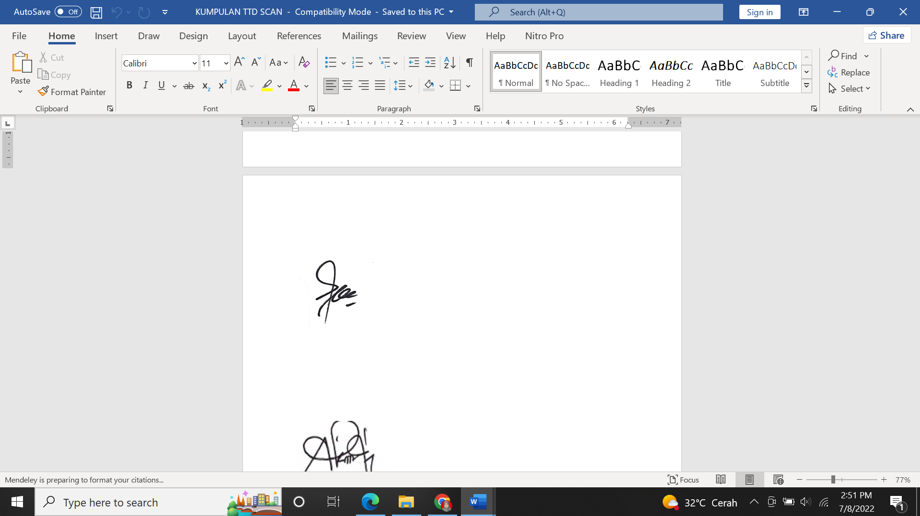
Yuliantisari Retnaningsih, S.SiT.,M.Keb
NIP. 198107272005012003

